Pressroom APA
apagroup.prowly.com

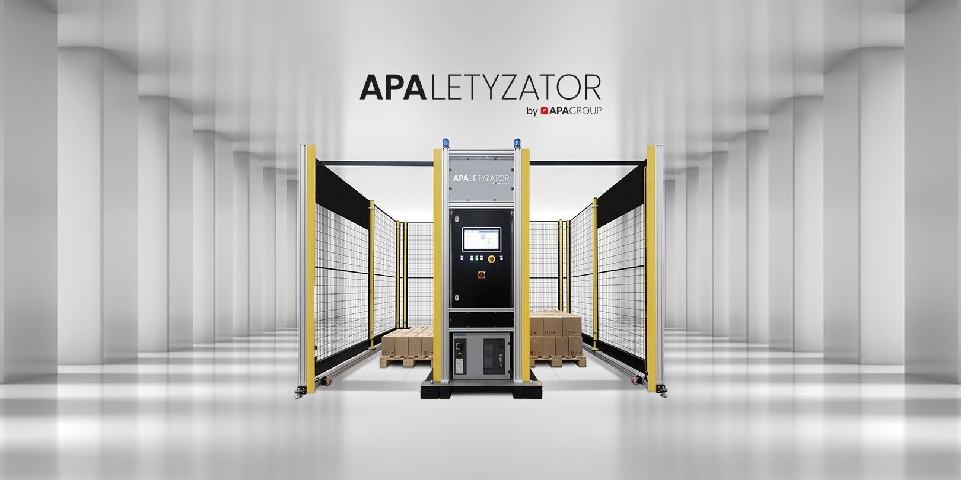

APA Group zaprezentuje nowoczesną stację do paletyzacji na 15. Międzynarodowych Targach Opakowań PACKING INNOVATIONS 2023

2023-09-20

APA Group, wiodący dostawca zautomatyzowanych linii technologicznych, ma zaszczyt zaprosić na międzynarodową premierę swojego najnowszego rozwiazania, APAletyzatora, podczas 15. Międzynarodowych Targów Opakowań PACKING INNOVATIONS. Wydarzenie odbędzie się w dniach 20-21 września w EXPO Kraków, gdzie nowość będzie prezentowana na stoisku P27.

APAletyzator łączy przemysł 3.0 z 4.0

APAletyzator to uniwersalna i ultranowoczesna stacja do paletyzacji. Jest ona wynikiem wieloletnich doświadczeń zebranych przez inżynierów APA Group w najbardziej zaawansowanych zakładach produkcyjnych na świecie. Konstrukcja stacji jest ergonomiczna i mobilna, z uwzględnieniem najnowszych standardów energooszczędności i wydajności.

Co więcej, została zaprojektowana tak, aby można było ją szybko i sprawnie wdrożyć w trybie PLUG&amp;PLAY w każdym zakładzie produkcyjnym.

Co wyróżnia stację na tle dotychczasowych technologii?

Technologia, którą wprowadza APAletyzator, stanowi wyjątkowe połączenie mobilności, elastyczności i możliwości modyfikacji. Dzięki autorskiemu systemowi, stacja może pracować z jedną lub dwoma paletami jednocześnie, co znacząco zwiększa efektywność procesu paletyzacji. Wyposażony w pulpit operatorski z panelem HMI o przekątnej 15,6 cala i funkcją zdalnego dostępu, APAletyzator daje operatorom maksymalną kontrolę i elastyczność.

Uniwersalna aplikacja pozwala na szybkie definiowanie własnych wzorów palet, co sprawia, że operator nie musi posiadać specjalistycznej wiedzy w tym zakresie. Nie tylko kompatybilność z wózkami AGV, ale i obsługa różnych typów palet, zarównoEUR, jak i ISO, zwiększa zakres jego użyteczności.

Co więcej wpisuje się w proces transformacji cyfrowej, ponieważ zintegrowane elementy analityczne oraz algorytmy oparte na sztucznej inteligencji (AI) umożliwiają prognozowanie i optymalizację procesów. Jest to kluczowe dla przedsiębiorstw dążących do zrównoważonego rozwoju, ponieważ te funkcje przyczyniają się również do redukcji emisji CO2.

Spotkanie z projektantami

Interesariusze branży, dziennikarze oraz entuzjaści nowych technologii są serdecznie zapraszani do odwiedzenia stoiska P27, gdzie będą mieli okazję osobiście spotkać się z twórcami APAletyzatora oraz dowiedzieć się więcej o rozwiązaniu.

Przeczytaj więcej

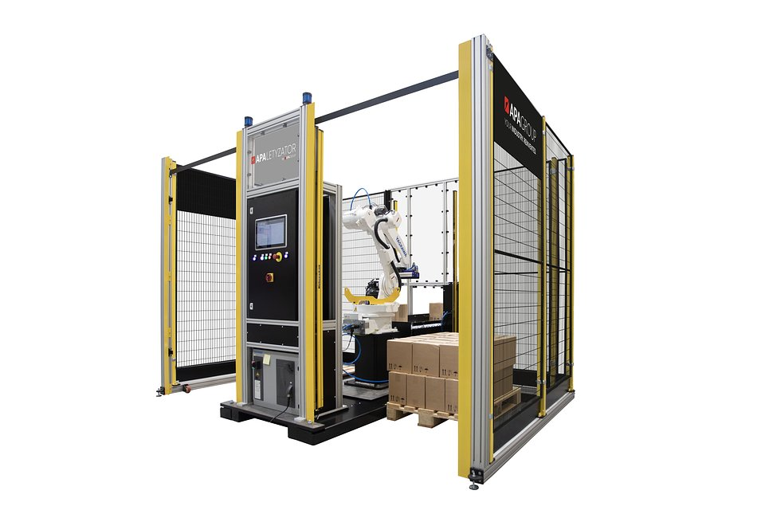

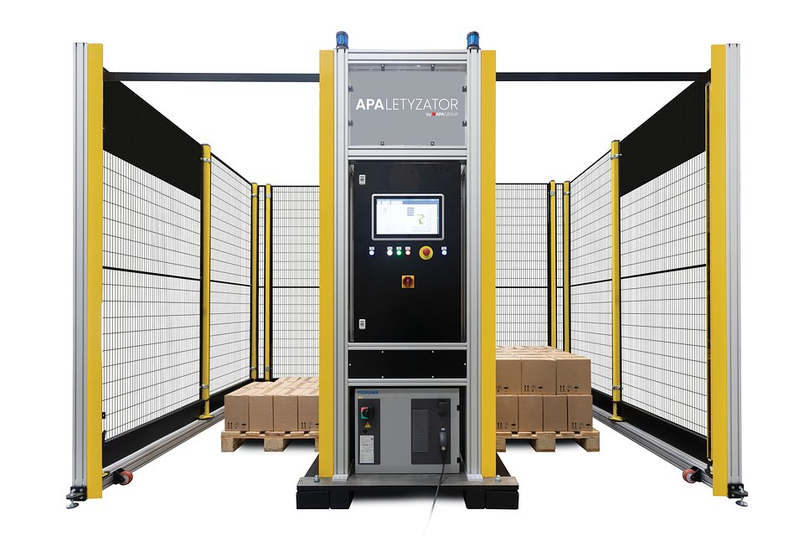

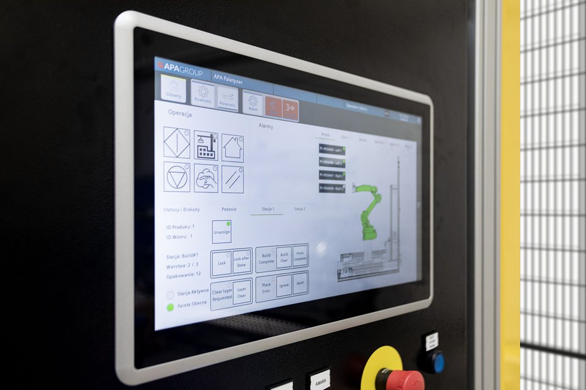

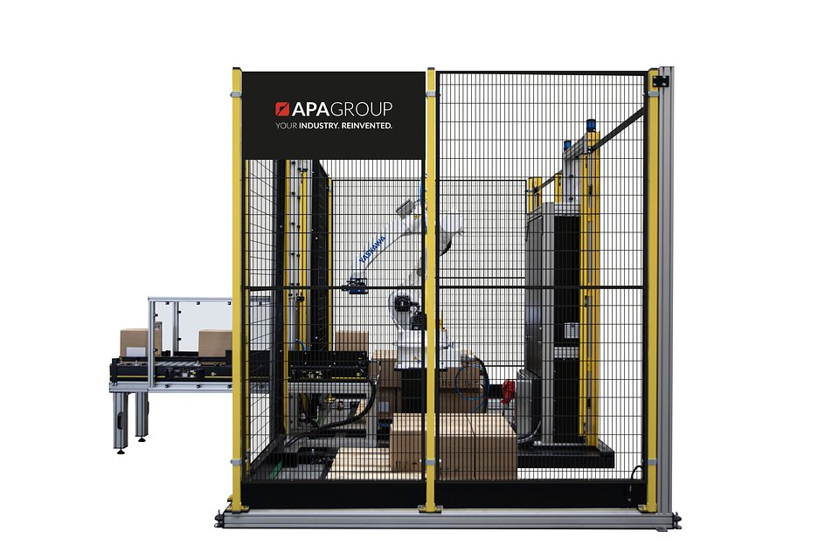

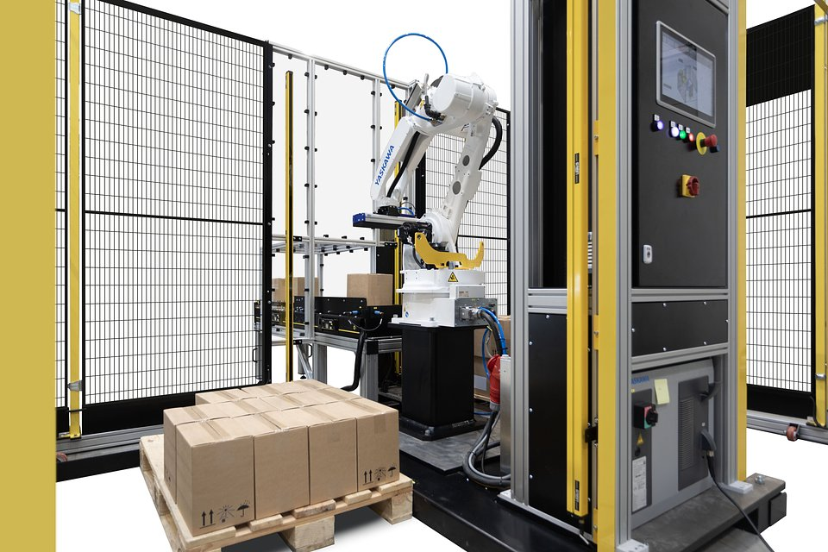

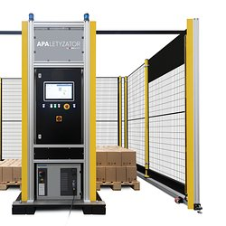 | 29PX5700-rgb (1).jpg | Download
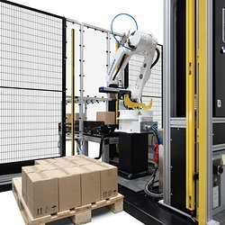 | 29PX5733_2 (1).jpg | Download
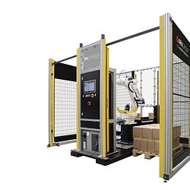 | 29PX5628white-rgb (1).jpg | Download
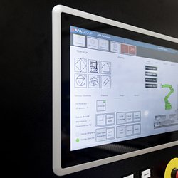 | 29PX5710_2 (1).jpg | Download
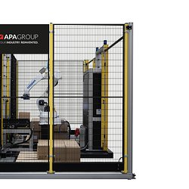 | 29PX5761_2 (1).jpg | Download

